合肥工业大学2025年暑期“三下乡”
社会实践活动结项申报书

团 队 名 称：xxxxxxxxx
院 系/单 位：xxxxxxxxx

二〇二五年九月

A．实践团队基本情况
项目基本信息 | 学 院
 | 团队名称
 | 实践类型 | □“揭榜挂帅”专题实践 □“挺膺担当”主题实践  □“励志逐光”专题实践
 | 选题类型 | □“八秩风华”爱校报国 □“筑梦未来”就业实习  □“伟大成就”主题宣讲 □“躬身笃行”国情调研  □“文化润心”学思践悟 □“乡村振兴”学农支农  □“基层治理”服务人民 □“石榴花开”民族团结  □ 其他
 | 指导老师 | 姓 名 |  | 单位及职务
 | 团 队  负 责 人 | 姓 名 |  | 联系方式
专 业
年 级
其  他  成  员 | 姓 名 | 性 别 | 学院、专业、年级
B．团队实践成果情况

成果类型 | 数量 | 成果名称
调研报告 | 篇 | - 《调研报告名称》（XXX字）  - 《调研报告名称》（XXX字）  ……
实践视频 | 个 | 1.《实践视频名称》 （XXX分钟）  ……
实践图集 | 份 | - 《图集名称》 （XXX张）  ……
微文学作品 | 篇 | - 《微文学名称》  ……
感谢信 | 个 | 感谢信发放单位、感谢信时间
领导批示 | 份 | 具体批示内容、批示单位、批示时间
其他成果  （ ） | 份 | 请具体填写成果内容

注：实践成果根据各团队实际情况填写，需同步提交实践成果内容支撑材料。
C．实践宣传报告及社会效应情况

序号 | 类型 | 具体内容
1 | 媒体报道级别 | ☑国家级 □省级 □地市级 □校级 □院级 □其他
 | 媒体名称 | 人民网
 | 报道内容 | 标题：合肥工业大学学生开展暑期“三下乡”实践活动  报道时间：2024年8月13日  报道网址：http://ah.people.com.cn/n2/2022/0813/c337309-40079296.html
 | 报道截图 | 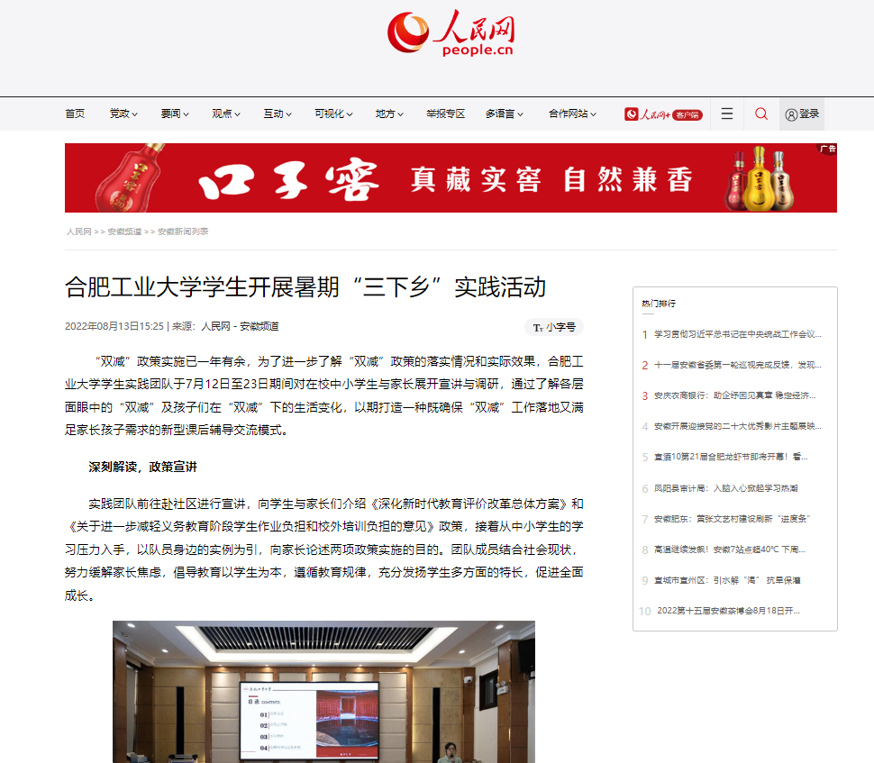
2 | 媒体报道级别 | □国家级 □省级 □地市级 □校级 □院级 □其他
 | 媒体名称
 | 报道内容 | 标题：  报道时间：2025年 月 日  报道网址：
 | 报道截图
3 | 媒体报道级别 | □国家级 □省级 □地市级 □校级 □院级 □其他
 | 媒体名称
 | 报道内容 | 标题：  报道时间：2025年 月 日  报道网址：
 | 报道截图

注：实践报道情况根据各团队实际情况填写，可自行增加表格
D．实践总结报告

目录（参考）

一、实践背景与意义 0
（一）…………………… 0
（二）…………………… 0
二、实践具体安排 0
（一）…………………… 0
（二）…………………… 0
三、实践活动内容 0
（一）…………………… 0
（二）…………………… 0
四、活动创新点和亮点 0
（一）…………………… 0
（二）…………………… 0
五、实践成果 0
（一）调研报告情况 0
（二）实践故事情况 0
六、实践报道情况 0
（一）…………………… 0
（二）…………………… 0
七、实践地认可度 0
（一）…………………… 0
（二）…………………… 0
八、实践感悟与收获 0
（一）…………………… 0
（二）…………………… 0

附件一：实践日记 0
附件二：实践采访记录 0
E．审核意见

团队承诺 | 本团队承诺，所提供的结项材料均属于本团队2025年暑期社会实践成果，且内容真实准确。如有弄虚作假等不诚信行为，将自动放弃结项资格，并按照校纪校规严肃处理。
指导老师  意见 | 经本人审核，该实践团队符合合肥工业大学2025年大学生暑期社会实践活动结项要求！同意结项。  签字: 年 月 日
所在基层团委意见 | 经学院团委审核，该实践团队符合合肥工业大学2025年大学生暑期社会实践活动结项要求！同意结项！  负责人: (盖 章)  年 月 日

